POZVÁNKA-Turistikou k aktivnímu stáří

V pondělí 13.5.2024 nás čeká trasa Sedmlánů-biocentrum Annín-zaniklá osada Annín-Bernartice Buková.
Sraz ve 13.25 hod. na autobusovém nádraží, příjezd v 17.00 hod. autobusem.
Celkem 7 km.
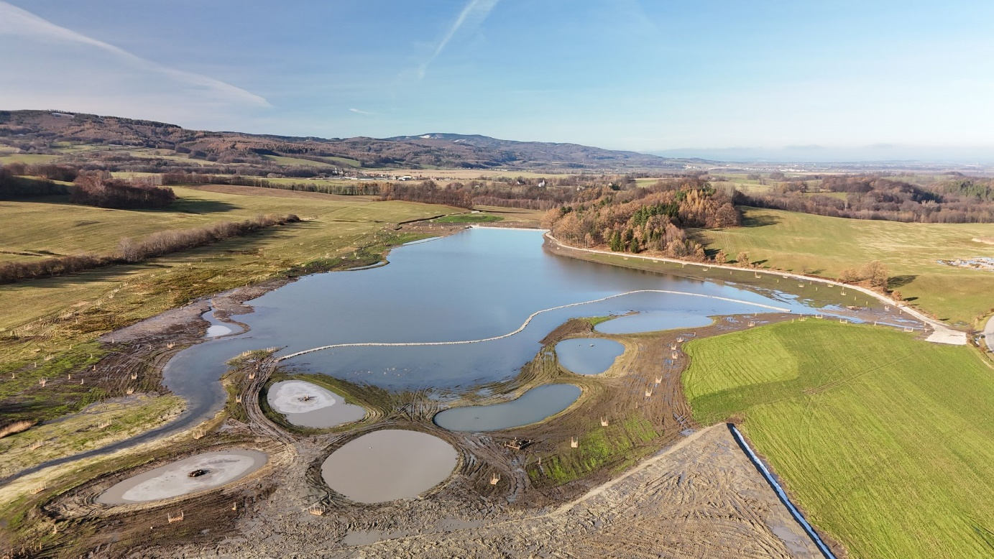

Ivana Konečná
Akci finančně podporuje město Javorník.
